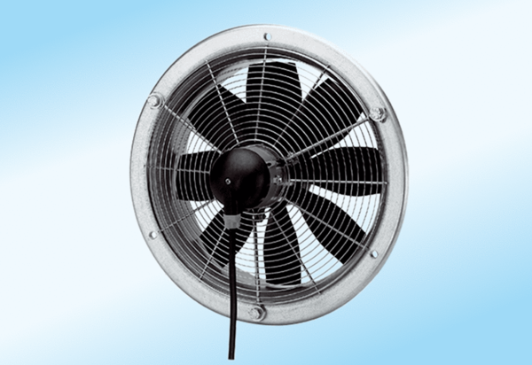Ventilateur mural hélicoïde DZQ 35/6 A-ExUnité de conditionnement : 1 pièceGamme: C
Numéro de référence : 0094.0108Fabricant : MAICO

